МИНИСТЕРСТВО НАУКИ И ВЫСШЕГО ОБРАЗОВАНИЯ РОССИЙСКОЙ ФЕДЕРАЦИИ
Федеральное государственное бюджетное образовательное учреждение
высшего образования
«КУБАНСКИЙ ГОСУДАРСТВЕННЫЙ УНИВЕРСИТЕТ»
(ФГБОУ ВО «КубГУ»)
Факультет компьютерных технологий и прикладной математики
Кафедра информационных технологий

ОТЧЕТ ПО ЛАБОРАТОРНОЙ РАБОТЕ № 1
по дисциплине
«Технологии проектирования ПО»

Выполнил студент группы 35/2 Д.А. Вербицкий

Направление подготовки 02.03.03 Математическое обеспечение и администрирование информационных систем
Курс 3

Краснодар
2025 г.

Подраздел 1
1.Характеристика объекта информатизации
Объектом информатизации является проектная организация “Построим!”. Работает с 2003 года. Объем годовых выполненных проектов 5, 10 млн. рублей
Основные направления: детские площадки, спортивные залы
Имеется программа скидок для постоянных покупателей.
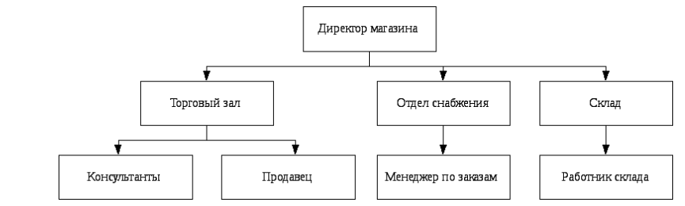
Подраздел 2
1.Подробное описание бизнес-процесса
Для информатизации выбирается процесс продажи книг покупателю, подсчет стоимости, фиксации продажи в базе и выставление счета покупателю.
2. Состав действующих лиц, задействованных в рассматриваемом процессе
Покупатель: обращается с запросом на покупку и предоставляет личные данные.
Кассир: оформляет продажу с учетом информации о покупателе.
3. Входная и выходная информация, структурная схема типа “черный ящик”

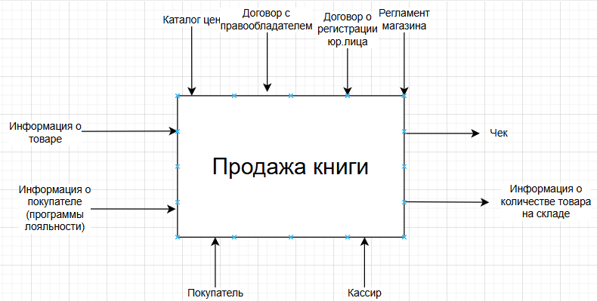

4. Декомпозиция бизнес-процесса
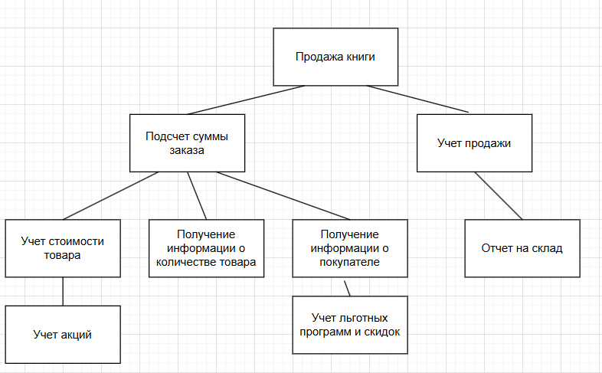
5.Общая информация о задачах
Задачи:
- Задача ввода данных в каталог магазина
- Задача ввода данных о клиенте
- Задача формирования запроса покупателя
- Задача сохранения данных в базе
- Задача формирования чека о покупке
- Задача формирования отчета для склада
6. Базовая модель вариантов использования
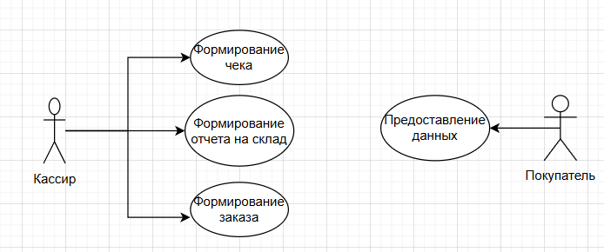
7.Описание входных и выходных информационных потоков
Реестр входных информационных потоков
Реестр выходных информационных потоков

8.Правила обработки информации и возможные ограничения
- Данные клиента являются уникальными в базе
- У каждого товара существует свой уникальный идентификатор
- У каждого заказа существует свой уникальный идентификатор
9.Нормативно-справочная документация, регламентирующая бизнес-процесс
- Договор с правообладателем
- Нормы СанПиН
- Регламент магазина
- Документ о регистрации предпринимательской деятельности или регистрации юридического лица
Подраздел 3
При продаже книг кассир вручную выписывает чек, фиксируя проданные товары и их количество. Для учета остатков на складе сотрудники периодически проводят инвентаризацию, сверяя фактические данные с записями в журнале. Также персонал обрабатывает запросы клиентов на поиск конкретных книг, просматривая записи вручную.
Эти приводит к ряду недостатков. Во-первых, ручной ввод данных занимает много времени и часто сопровождается ошибками, например, при неправильном указании количества книг или их названий. Во-вторых, поиск информации о наличии книг на складе или в зале занимает много времени, что снижает качество обслуживания клиентов. В-третьих, из-за отсутствия автоматизированного учета возникают сложности с оперативным отслеживанием остатков, что может привести к недостатку популярных книг на полках или избытку невостребованных изданий.
Эти недостатки снижают эффективность работы книжного магазина, увеличивают временные затраты на выполнение задач и негативно влияют на удовлетворенность клиентов. Для устранения этих проблем необходимо создать специальное программное обеспечение, которое автоматизирует ключевые процессы. Программа позволит автоматически регистрировать поступление и продажу книг, оперативно отслеживать остатки на складе, быстро находить нужные издания по запросам клиентов и формировать отчеты по продажам и запасам.

